**Конспект JavaScript**

Презентация

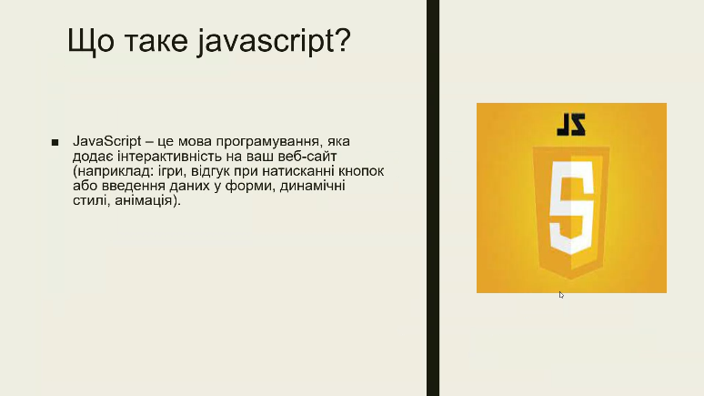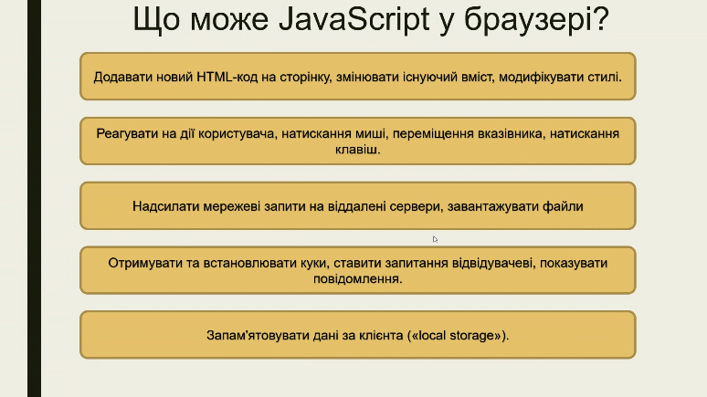

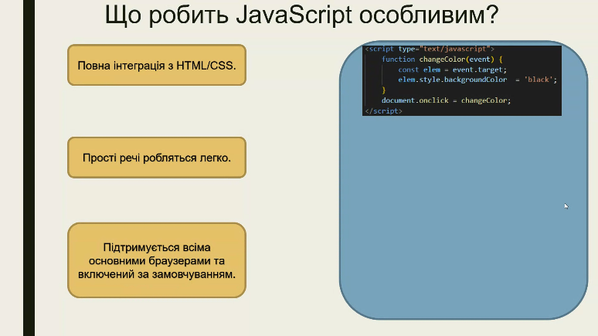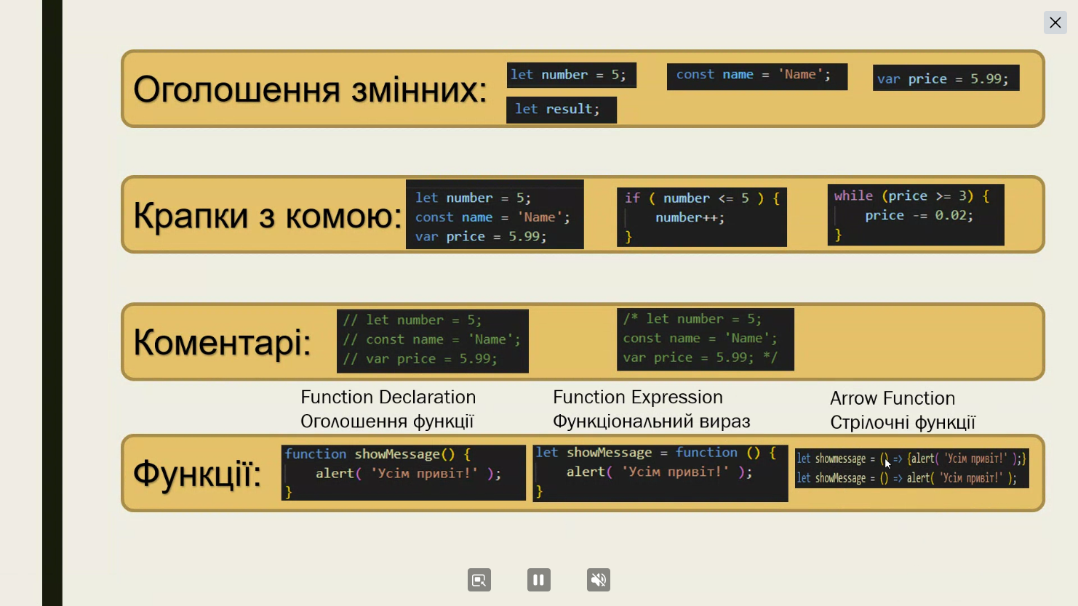Практика

*Создаем файл* script.js

*В* script.js *пишем:*  
let price = 5.99;

let chair = “супер стул”;

alert(price, chair);

*Создаем файл* index.html

*Пишем doc или ! Чтобы потом нажать на Tab или Enter*

*в* index.html *в конце* <body> *пишем:*

<script scr=”script.js”></script>

*Тестируем код*

*в* script.js *изменяем price на*

let price = prompt(‘5.99’);

*prompt – это как input в python*

*Также продолжаем изменять код*let price = prompt(‘Введите цену стула’,0);

alert(price+chair);

*Продолжаем изменять код*

alert(chair+”: ”price+”$”);

*Теперь добавлять что то новое в код*

confirm(“do u buy?”);

*Внесем confirm в alert (перемещение без копирование)*

alert(confirm(“do u buy?”));

confirm – это тебе задает какой то вопрос, который можно ответить либо да либо нет (true или false)

*Продолжаем изменять код (форматировать точнее)*

alert(“${chair}: ${price}$);

if (confirm(‘do u buy?’)) {

alert(`zaskamili na ${price}`);

}else {

alert(`ne zaskamil na ${price}`);

}

while (true) {

price = prompt(‘Введите цену стулу’,0);

alert(`${chair}: ${price}$`);

if (confirm('do u buy?')) {

alert(`zaskamili na ${price}`);

}else {

alert(`ne zaskamil na ${price}`);

break;

}

}

*И можем все убрать в прошлых строках вплоть до первых двух*

*Продолжаем издеваться над кодом*

*Первая строка:*

let price;

*Пишем функцию:*

function skamResult(price) {

if (confirm('do u buy?')) {

alert(`zaskamili na ${price}`);

}else {

alert(`ne zaskamil na ${price}`);

return true;

}

}

*удаляем в while все что в функции и в while в конце пишем:*

if (skamResult(price)) {

break;

}

**~~ПЕРЕПИСЫВАЕМ КОД~~**

const chel = “Пашок”;

console.log(chel)

Тест

1. Що таке JavaScript?:

**це мова програмування, яка додає інтерактивність на ваш веб-сайт (наприклад: ігри, відгук при натисканні кнопок або введення даних у форми, динамічні стилі, анімація).**

2. Який HTML-тег додає скрипт javascript? Лише назва тега!: **script**

3. Чи може JS змінювати документ HTML? : **True**

4. Як створити змінну JS, що тільки читається?:

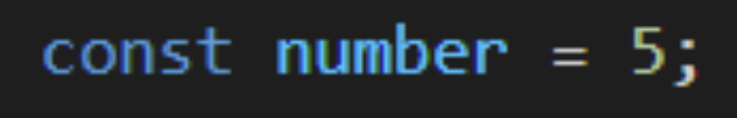5. : **Error**

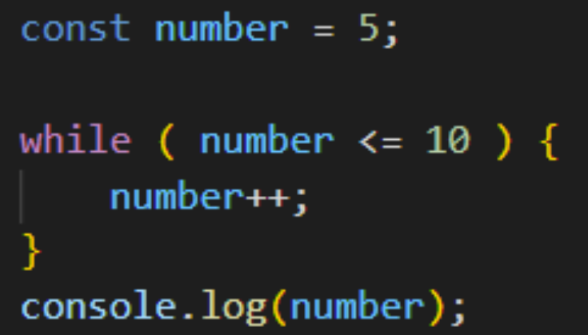6. Виберіть варіанти, які створюють коментар JS: **//**; **/* */**

7. Яка функція взаємодії з користувачем відображає повідомлення?: **alert**

8. Чи можливо завантажити скрипт JS у тезі head?: **True**

9. Виберіть можливості JS: **Змінювати стилі елемента на сторінці**; **Реагувати на дії користувача, натискання миші, переміщення указівника, натискання клавіш на сторінці.**

10. Виберіть запис стрілочної функції: **const showMessage = () => {};**

Вот на этот и всё

Вот и весь конспект JavaScript’а

Пока!